**Appel à manifestation d’intérêt (AMI)**

**« Organisation des Jeux Olympiques et Paralympiques d’hiver 2030 dans les Alpes Françaises »**

Thématique de l’AMI : SECURISER ET PREVENIR LES RISQUES (PHYSIQUE, CYBER, SANITAIRE)

Les réponses à cet AMI devront être envoyées à [marie.mileur@eurobiomed.org](mailto:marie.mileur@eurobiomed.org) et [emmanuel.lebouder@eurobiomed.org](mailto:emmanuel.lebouder@eurobiomed.org) avant le **31 juillet 2025**.

# Contexte

La France s’est portée candidate pour l’accueil des Jeux Olympiques et Paralympiques d’hiver 2030.

Le 24 juillet 2024 le Comité International Olympique a attribué l'organisation des Jeux Olympiques et Paralympiques d'hiver 2030 aux Alpes Françaises lors de sa 142ème session.

Après Chamonix en 1924, Grenoble en 1968 et Albertville en 1992, ce sera la 4ème fois que la France accueille les Jeux Olympiques et Paralympiques d’hiver, au sein du plus grands domaines skiables du monde, qui accueille chaque année des millions de visiteurs et doté d’infrastructures de qualité dans un cadre naturel préservé : les Alpes Françaises.

A l’instar des Jeux d'été 2024, l'accueil des Jeux d'hiver 2030 sera l’opportunité d'accélérer le développement économique, social et environnemental du territoire régional, en particulier les Alpes du Sud, et d'inscrire ses impacts positifs dans la continuité des politiques publiques portées par la Région Sud-Provence-Alpes-Côte d'Azur depuis 2017 en faveur de ses vallées et de ses montagnes.

En particulier, la candidature des Alpes Français pour les Jeux d’hiver 2030 affiche six priorités :

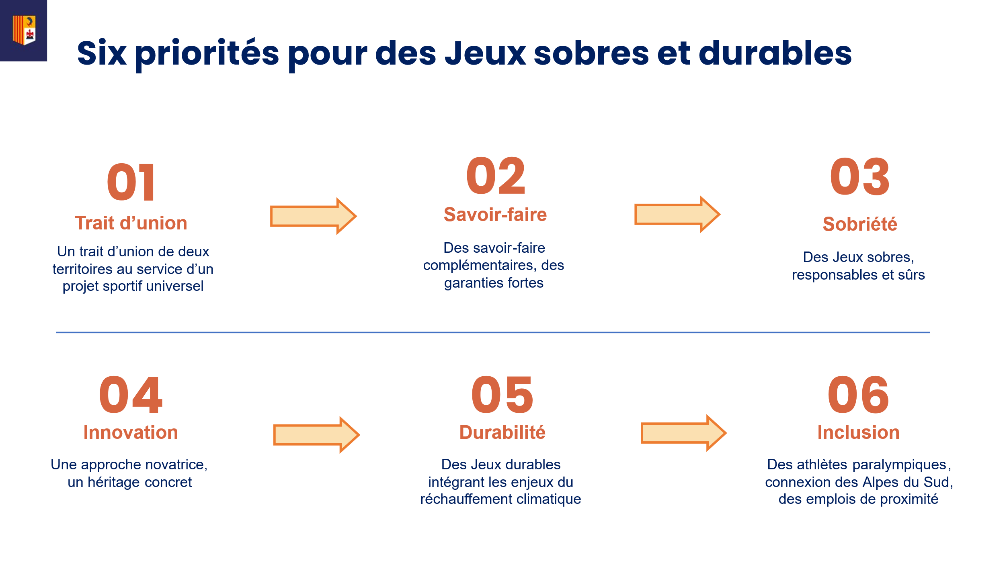

C’est dans ce contexte que s’inscrivent les présents appels à manifestation d’intérêt (AMI), afin de faire de l’accueil de ces Jeux un vecteur et un accélérateur de développement et de promotion de nos territoires.

**Cinq AMI sont lancés, visant à identifier des solutions répondant aux volets suivants :**

|  |  |  |
| --- | --- | --- |
| **AMI** | **Thématique** | **Pilote** |
| AMI n°1 | Transporter | CapEnergies |
| AMI n°2 | Adapter les infrastructures et les usages au changement climatique | Ea Ecoentreprises |
| AMI n°3 | Capter et télédiffuser des informations et images | Aktantis |
| **AMI n°4** | **Sécuriser et prévenir les risques (physique, cyber, sanitaire)** | SAFE |
| AMI n°5 | Assurer le spectacle | SAFE |

Pour chacun des thèmes, les solutions seront évaluées selon les critères définis ci-après, en vue d’accompagnement vers les autorités compétentes de l’organisation des Jeux d’hiver 2030. La sélection d’un projet à la suite de cet AMI n’engage pas à la signature d’un contrat.

# Objectifs de valorisation des technologies

L’objectif de cet appel à manifestation d’intérêt est de valoriser le savoir-faire technologique du territoire, en mobilisant les compétences et les innovations développées par les acteurs économiques et industriels en Région Sud.

Deux types de solutions technologiques sont recherchées dans cette perspective :

* **des technologies à très fort niveau de maturité (TRL ≥ 8),** susceptibles d’être intégrées directement à l’organisation des Jeux Olympiques et Paralympiques d’hiver 2030. Ces solutions devront être opérationnelles et prêtes à l’emploi pour contribuer concrètement au bon déroulement des Jeux. Ces solutions devront être robustes, éprouvées, et adaptables aux contraintes spécifiques du milieu montagnard ;
* **des technologies à un niveau de maturité intermédiaire (TRL 6/7)**, sans être encore totalement déployées à grande échelle, ces solutions doivent permettre une expérimentation visible pendant l’événement, notamment lors de temps forts comme la cérémonie d’ouverture. L’objectif est de faire des Jeux un terrain de démonstration pour des innovations prometteuses, capables de marquer les esprits par leur dimension technologique, créative ou durable.

Cet appel vise ainsi à identifier et promouvoir des propositions innovantes qui illustrent la richesse et le dynamisme de l’écosystème régional, et répondant aux exigences définies dans le cahier des charges ci-après.

# Cahier des charges de l’AMI

Le Pôle SAFE recherche des personnes morales porteuses de solutions technologiques innovantes, en lien avec cette thématique, et pouvant être intégrées ou expérimentées à l’occasion des Jeux Olympiques et Paralympiques d’hiver.

Dans le cadre de la sécurisation des Jeux d’hiver 2030, les risques considérés sont les suivants (non exhaustifs) :

|  |  |
| --- | --- |
| **Capacité** | **Risques** |
| Sécurité publique | Mouvement de foule, acte malveillant ou criminel, attentat, menace terroriste, intrusion dans les zones sensibles, violences urbaines. |
| Sécurité civile | Avalanches, chute de blocs, coulée de boue, crue torrentielle, inondation, feu de forêt, tempête, grand froid, séisme, glissement de terrain. |
| Sécurité sanitaire | Épidémie, intoxication alimentaire collective, pollution de l'air, pollution de l'eau, rupture d’approvisionnement en médicaments ou soins. |
| Cyber sécurité | Piratage des systèmes d’information, attaque par déni de service (DDoS), falsification de données, espionnage, compromission des dispositifs de surveillance, phishing ciblé. |

Sont attendues des technologies capables d’intervenir sur au moins une des phases du cycle de gestion de crise : prévention, préparation (formation et entraînement), intervention d’urgence, gestion de crise ou retour à la normale, s’appliquant à l’un des risques dans le tableau ci-dessus.

Sont notamment recherchées les technologies de :

* contrôle d’accès ;
* gestion des flux (suivi de la fréquentation, des flux de personnes et de véhicules…) ;
* moyens de protection individuels ;
* moyens de protection collectifs ;
* détection d’objets ou de substances dangereuses ;
* surveillance, vidéoprotection, détection avancée d’incidents et risques de sûreté ;
* drones et moyens aériens (surveillance, transport de matériel, transport de personnes…) ;
* lutte anti-drones ;
* secours et assistance aux personnes ;
* capteurs et outils de mesure de l’environnement (neige, érosion, cours d’eau…) ;
* alerte et information aux populations ;
* communication de crise sécurisée ;
* protection des sites et des infrastructures ;
* logiciels de supervision, d’hypervision et de gestion de crise ;
* simulateurs et outils de formation ;
* SOC (Security Operation Center) ;
* sécurisation de données sensibles ;
* détection et gestion de la désinformation.

Les projets devront s’inscrire pleinement dans les priorités définies par la candidature des Alpes françaises, notamment :

* la valorisation de savoir-faire locaux et complémentaires ;
* la mise en œuvre de solutions sobres, responsables et sécurisées ;
* une approche durable prenant en compte les enjeux du réchauffement climatique ;
* une attention particulière portée à l’inclusion, à l’accessibilité, et aux retombées locales en termes d’emploi et de développement territorial.

# Modalités de soumission et critères d’évaluation

Les candidatures en groupement sont autorisées. Dans ce cas, un chef de file devra être désigné pour représenter l’ensemble des membres du groupement et assurer le pilotage administratif du dossier.

Les porteurs de projets restent pleinement propriétaires de leurs solutions. Les informations communiquées dans le cadre de cet appel à manifestation d’intérêt seront traitées de manière confidentielle et utilisées uniquement aux fins de l’analyse et de l’instruction des candidatures.

## Dossier de candidature

Le dossier de candidature doit inclure les sections suivantes :

* un descriptif rapide des activités de la structure candidate ;
* un descriptif de la solution technologique proposée incluant son déploiement ;
* un descriptif des moyens humains à mobiliser : nombre d'ETP, période de mobilisation, missions, titres et fonctions.

Les candidats devront remplir la trame de formulaire qui fera office de réponse à l’AMI. Les dossiers de réponse doivent être transmis avant le 31 juillet 2025 (au format PDF ou Word uniquement). Les candidatures sont à envoyer par mail à [marie.mileur@eurobiomed.org](mailto:marie.mileur@eurobiomed.org) et [emmanuel.lebouder@eurobiomed.org](mailto:emmanuel.lebouder@eurobiomed.org)

## Critères d’éligibilité

Pour être déclarée éligible, la candidature devra respecter le cahier des charges de l’appel et s’inscrire dans les valeurs portées par la candidature des Alpes françaises, telles que définies dans les critères d’évaluation ; la structure candidate devra être un acteur ou une institution ayant un impact économique significatif en Région Sud ou en Région Auvergne-Rhône-Alpes.

## Critères d’évaluation

La qualité de la candidature sera jugée selon les critères suivants :

* le caractère innovant du projet ;
* la maturité de la (des) solution(s) proposée(s) ;
* le respect des priorités définies par les Alpes Françaises dans leur candidature ;
* l’impact économique de l’entreprise en Région Sud ou en Région Auvergne-Rhône-Alpes.

L’évaluation des propositions pourra être complétée par un entretien en présentiel ou en visioconférence.

## Calendrier

Le calendrier prévisionnel de l’AMI est le suivant :

|  |  |
| --- | --- |
| **Action** | **Dates** |
| Lancement de l’AMI | 26 juin 2025 |
| Clôture de l’AMI | 31 juillet 2025 |
| Evaluation des candidatures reçues | 30 septembre 2025 |
| Réponse aux candidats | 15 octobre 2025 |

**Pour toute question relative à cet AMI, vous pouvez contacter :**

**Marie Mileur,** [**marie.mileur@eurobiomed.org**](mailto:marie.mileur@eurobiomed.org)

**Emmanuel Le Bouder,** [**emmanuel.lebouder@eurobiomed.org**](mailto:emmanuel.lebouder@eurobiomed.org)

**« Organisation des Jeux Olympiques et Paralympiques d’hiver 2030   
dans les Alpes françaises »**

**Thématique de l’AMI :   
Sécuriser et prévenir les risques (physique, cyber, sanitaire)**

**Le porteur du projet**

|  |  |
| --- | --- |
| Porteur(s)  ou  Point de contact | M.  Mme  Nom : Cliquez ou appuyez ici pour entrer du texte.  Prénom : Cliquez ou appuyez ici pour entrer du texte.  Qualité : Cliquez ou appuyez ici pour entrer du texte.  Adresse @ : Cliquez ou appuyez ici pour entrer du texte.  Téléphone : Cliquez ou appuyez ici pour entrer du texte. |
| Statut du porteur de projet | Industriel  Préciser  Start-up  PME  ETI  Grand groupe  Académique (enseignant-chercheur, chercheur, étudiant)  Institutionnel  Autre : **Cliquez ou appuyez ici pour entrer du texte.** |
| Nom de(s) l’organisation(s) d’appartenance | Cliquez ou appuyez ici pour entrer du texte. |
| Autres points de contact éventuels |  |
| Activité de (des) la société(s) | Décrivez en quelques lignes les activités principales des structures candidates, leurs domaines d’expertise et leurs compétences clés. |

**La solution technologique**

|  |
| --- |
| **Objectif et finalité** (vous pouvez joindre une présentation, une fiche ou un dossier en pièce jointe) |
|  |

|  |
| --- |
| **Caractère innovant de la solution et niveau de TRL estimé** |
|  |

|  |
| --- |
| **Conditions de mise en œuvre** (intégration, expérimentation, etc.) |
|  |

|  |
| --- |
| **Retombées potentielles pour le territoire** |
|  |

**Infrastructures et moyens mis à disposition**

|  |
| --- |
| **Précisez ici les moyens logistiques mobilisables en lien avec le cahier des charges de l’AMI** (lieux, équipements, installations techniques, etc.). |
|  |

|  |
| --- |
| **Indiquez les moyens humains à mobiliser pour le projet** (Nombre d’ETP, période de mobilisation, missions prévues, titres et fonctions des personnes impliquées, etc.). |
|  |

**Adéquation avec les priorités de l’AMI**

|  |
| --- |
| **Présentez ici l’articulation du projet avec les valeurs portées par la candidature des Alpes françaises** (valorisation du savoir-faire, sobriété, durabilité et inclusion). |
|  |

**Implication de votre structure dans les Jeux de Paris 2024**

|  |
| --- |
| **Indiquez votre éventuelle contribution dans le cadre des Jeux Olympiques et Paralympiques de Paris 2024** |
|  |